Сценарий Фестиваля национальных культур «Школьное содружество», посвященное Международному дню толерантности.
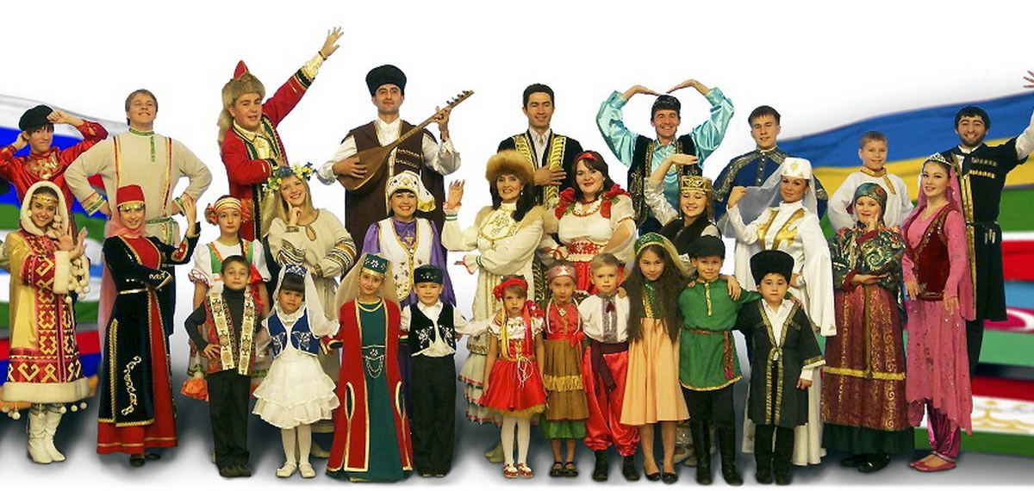
Цели Фестиваля: - формирование толерантного отношения к взглядам, убеждениям, духовным и эстетическим ценностям различных этнических групп населения;
- сохранение, развитие и популяризация национального традиционного культурного наследия народов Российской Федерации.
Задачи: - формирование взаимного интереса, уважения к иным взглядам, нравам, привычкам, особенностям поведения различных народов;
развитие творческого потенциала участников, направленного на формирование любви к родному краю, гордости за его духовное, культурное наследие.
Ведущий 1: - Мы рады приветствовать вас на фестивале «Школьное содружество наций», который посвящен Международному Дню толерантности».
Я люблю тебя, Россия
Я хочу, что б ты цвела,
Словно птица в небе синем,
Распахнувшей два крыла.
Ведущий 2:
Ты согрела, полпланеты,
Сто народов, сто племен
Мы твои родные дети.
Пусть синеет небосклон
Немцы, русские, башкиры,
И казахи и мордва,
Проживают в добром
Мире, как на дереве листва.

Ведущий 1: - Россия является многонациональным государством. На её территории проживает более 190 народов.
Русские, казахи, татары и армяне,
Мы черные, и русые, и смуглые, и белые.
В России — на земле родной,
Живем мы все большой и дружной семьей.
Ведущий 2: - Различия между народами огромны, разные история, религия, условия жизни, быта, особенности костюма, национальной кухни, традиции и обряды.
Ведущий 1: - Готовясь к фестивалю, каждый класс собирал информацию о культуре одного из выбранных им народов, проживающих на территории РФ.
Ведущий 2. - Следующий этап нашего фестиваля – это представление собранного материала по номинациям.
1. Национальные традиции и обряды
2. Национальный костюм
3. Национальная кухня
4. Национальные игры
Ведущий 1: - Ну а так, как это программа конкурсная, то оценивать все выступления будет строгое, но справедливое жюри.
Ведущий 2: - Желаем удачи всем участникам фестиваля.
Выступление по классам
Ведущий 1:
Живут в России разные народы с давних пор.
Одним - тайга по нраву,
Другим - степной простор.
Ведущий 2:
У каждого народа язык свой и наряд.
Один - рубаху носит,
Другой - надел халат.
Ведущий 1:.
Один - рыбак с рожденья,
Другой - оленевод.
Один - кумыс готовит,
Другой - готовит мёд.
Ведущий 2:
Одним милее осень,
Другим - милей весна.
А Родина Россия у нас у всех одна!
Ведущий 1: - Мы продолжаем фестиваль национальных культур.
Выступление по классам
Ведущий 1: - Вот и подходит к концу наш фестиваль, целью которого было показать, что культура разных народов дополняет и обогащает друг друга. Все народы должны жить в мире и дружбе, так как все мы происходим от одних корней.
Ведущий 2: - А самое главное то, что сегодня мы увидели, как разнообразен мир вокруг нас, что мы так не похожи друг на друга, но в то же время у нас так много общего.
Ведущий 1. - И сейчас мы с удовольствием предоставляем слово жюри
Ведущий 2:
В нашем мире наций очень много,
И культура их всегда в цене.
Так пускай обычаи продлятся,
На родимой матушке Земле.
Ведущий 1.
Пусть культура бережно хранится,
Будут благосклонны небеса
К каждой из нетронутых традиций,
Что несут горячие сердца.
Ведущий 2: - Мы желаем всем присутствующим в зале мира и счастья!

